Zavičaj sačuvan pjesmom

LEKTIRA DONIJELA TREĆE MJESTO ŠARENOJ ŠKOLI

Sjećanja na Dragutina Tadijanovića ne blijede. Pjesnik, pripovjedač, urednik, akademik i počasni građanin Slavonskoga Broda snažno je prisutan ne samo u čitankama, lektiri, književnim kritikama, nego i među učenicima osmih razreda našega grada što su i pokazali 4.studenoga 2014.godine u OŠ“Antun Mihanović“Slavonski Brod. Našu školu predstavljali su učenici: Anja Opačić,8.a; Lea Barišić,8.a i Ivan Guberac,8.b i pokazali zavidno znanje i snalažljivost u izazovnom kvizu znanja, igrama asocijacija, plesu, pjevanju bećarca .Osmaši naše škole pokazali su da rado čitaju lektiru, čak i poeziju, te su se znanjem i umjećem plasirali na treće mjesto. Ne moramo biti prvi da bismo bili zapaženi, rekla nam je nastavnica Višnja Kokanović. Prvi su domaćini, drugi OŠ“Dragutin Tadijanović“, a mi iz Šarene škole treći što govori da puno znamo i o drugim književnicima, a ne samo o Ivani Brlić-Mažuranić. Ljubav prema književnosti i hrvatskom jeziku njeguju i razvijaju naše nastavnice Višnja Kokanović i Anica Blažević, mentorice spomenutog natjecanja.

I ako si tamo među zvijezdama
Sunce sija nad oranicama.
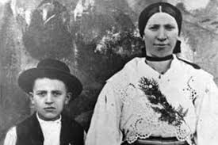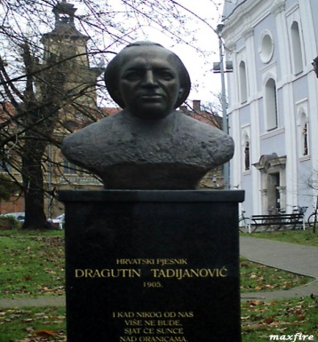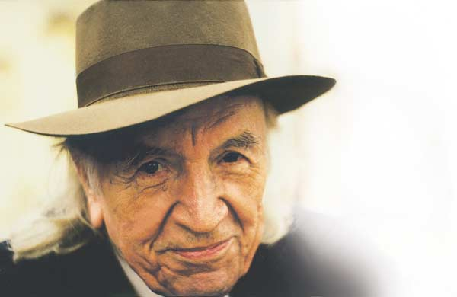

MISLIM, OSJEĆAM, ŽELIM...

Mislim, osjećam,želim...pišemo nakon pročitane lirske pjesme kako bismo izrazili svoje utiske, dojmove, impresije o pročitanom. Utiske s kviza o Dragutinu Tadijanoviću želim podijeliti s vama. Evo kronologije događaja...
Bili smo prva smjena i zadnji smo sat imali hrvatski jezik. Nastavnica je ušla u razred, svi su brzo posjedali na svoja mjesta i počeli vaditi knjige i pripremati se za nastavu. Došla je do Anje i mene i rekla kako nas je predložila za natjecanje vezano za pjesnika Dragutina Tadijanovića. Podijelila nam je papire s uputama koje smo znatiželjno proučile. Kad sam došla kući, Anja me nazvala i rekla kako ide i Ivan Guberac iz 8.b razreda.
U ponedjeljak 3.11.2014. fantastična trojka Anja, Ivan i ja uputila se u Spomen dom Dragutina Tadijanovića što je organizirala pedagoginja naše škole Ljubica Badrov. Tamo nas je dočekao kustos Miroslav Bjelobrk, ujedno i Tadijin rođak koji nam je rekao da je 1989. Tadija svoju imovinu darovao Slavonskom Brodu. Prvo nas je uveo u jednu od tri sobe, tzv. južnu sobu. Tamo su se nalazile police s mnogo knjiga i tri anđela. Priča o tri anđela iz Lukovdola glasi...

U vrijeme Drugog svjetskog rata pisac Ivan Goran Kovačić Tadijanoviću je ostavio tri anđela na čuvanje. Rekao mu je: „Kad se budem vratio iz rata, uzet ću ih.“ Nažalost, Ivan
Goran Kovačić je poginuo, a Tadijanović si ih je sačuvao i ovjesio na police.

Otišli smo i u sobu gdje je Tadijanović primao goste-srednju sobu.Tamo je bilo 6 velikih i 6 malih stolica. Skicu za te stolice je izradio naš poznati kipar Ivan Meštrović.
U zadnjoj sobi nalazio se televizor, pisaća mašina i ležaj.
U jednoj prostoriji, u koju nas je kustos uveo, bilo je puno časopisa,novina,dječjih magazina… Tadijin hobi bio je sakupljanje raznih novina. Čuvao je novine od 1920. godine pa nastavio sakupljati do 2007. godine. Sakupio je čak sve brojeve Smiba!
Vjerojatno znate, a ako ne znate, naš pjesnik je 3 puta predložen za Nobelovu nagradu, supruga mu se zvala Jela, povjesničarka, koju je upoznao u vlaku. Rođen je u slavonskom selu Rastušju 1905. godine, a umro u Zagrebu 27. lipnja 2007.godine. Uz sve svoje pjesme je bilježio datum i mjesto gdje ih je pisao, a modni detalji bili su mu štap i šešir. Ovaj dio dobro zapamtite ako budete slučajno išli na natjecanje.
Ne zaboravite sastaviti i bećarac,omiljeni dvostih svakog slavonskog veselja pa i ovog. Bećarac sam naučila napamet jer sam morala voditi. Evo nekoliko deseteraca:

Bio jedan baja iz Rastušja
Što god piše rastopi se duša.

Blage ćudi on je uvijek bio
Za rakijom nije poletio.

Tade, ponos našeg Broda
I slavonskog, težačkog nam roda.

I ako si tamo međ' zvijezdama
Sunce sija nad oranicama.

Kviz je počeo u 17:30 h.

Isprva smo mislili kako je to samo nekakva radionica 20-30 ljudi u kojoj ćemo se svi zabaviti i lijepo provesti (što i jesmo), a možda i pokupiti nekakve nagrade. Ali, ali, ali… Kad smo ušli u tu dvoranu, čovjek nas je mogao zamijeniti disco-kuglom ili semaforom! Toliko smo boja izmijenjale kad smo vidjele taj broj uzvanika,bilo je preko stotinu ljudi.
Veliki prostor bio je uređen Tadijanovićem plakatima i tabletićima koji simboliziraju našu Slavoniju. Na zidu je visjela bijela ploča na koju je bio spojen laptop. Na njoj su se prikazivala pitanja iz kviza.
Svaka je škola ima svoj stol s po tri stolice za tri učenika. Natjecale su se: OŠ „Ivan Goran Kovačić“, OŠ „Vladimir Nazor“, OŠ „Dragutin Tadijanović“, OŠ „Antun Mihanović“, domaćini i OŠ „Ivana Brlić-Mažuranić“, svi iz Slavonskoga Broda.
U prvoj igri da/ne pitalice mi smo vodili. Znak da smo odlično počeli i opuštanje je počelo. U drugoj igri smo imali nekoliko kategorija i svaka je škola otvarala jednu kategoriju pa ogovarala na ponuđeno pitanje. Ukoliko škola ne zna odgovoriti na jedno pitanje, gubi SVE bodove.
U tom kvizu nama se, nažalost, dogodilo upravo TO!
Kriva je bila Spomen soba koju nismo posjetili i ciklus pjesama Dani djetinjstva. Pitanja su bila tipa: „Kad je otkriveno poprsje Dragutina Tadijanovića?“ Ako se dobro sjećam i pitanje: „Koliko se pjesama nalazi u ciklusu pjesama Dani djetinjstva?“
Mi smo odgovorili 12, umjesto 13 pjesama.
U trećoj igri, igri asocijacije trebali smo otvoriti neka polja i u konačno rješenje dati svoj odgovor ako smo sigurni, a ako ne, druga škola nastavlja.
Tu se nema što posebno pričati. Nismo bili prvi, ali sigurno smo imali više od 5 bodova!
U četvrtoj igri zvanoj Ples s jabukom, morali smo plesati s jabukom, logično, ali na jedan neobičan način ... Znači, plešu dva učenika. Svaki zagrize jabuku i pleše s njom dok tamburaši sviraju, naravno, nekakvu živahnu pjesmu. Ne znaju oni kako je nama visokim i niskim ljudima plesati u paru (Anja i ja). Malo sam previše zagrizla jabuku, smijala se i jedva je držala u ustima, a uz to sam morala plesati uz Zoricu, što je NEIZVEDIVO! Još smo dugo i ostale s obzirom na to da su domaćini (Mihanovići) prvi ispali.
U petoj igri, igri pantomime, svaka je škola izabrala jednog pantomimičara koji je dobio naziv jedne Tadijanovićeve pjesme. Naravno, morao ju je odglumiti.
Gledali smo kako ostali učenici to rade i dosta je teško. Mi smo odabrali Anju.
Izvukla je pjesmu i bacila se na posao. Stavila je prste na glavu što je trebalo predstavljati uši, to smo jedino razumjeli , a onda je počela skakati po podu na sve četiri. Nismo mogli to povezati. Stalno smo vikali zec, ali nismo se sjećali ni jedne Tadijine pjesme koja ima zeca u stihovima. Počela je nešto dizati sa zemlje pa stavljati na leđa. Bili smo blizu, ali ipak nismo pogodili i tu smo izgubili. Rješenje je bilo: Nosim sve torbe, a nisam magarac!
Bila sam razočarana kako tako laganu pjesmu nismo uspjeli pogoditi.
Već smo se bili dosta opustili i na bećarac smo potpuno zaboravili.
Došla je i posljednja igra, možda i odlučujuća, a to je pjevanje jednog bećarca o Tadiji.
Na svu sreću, 3 su škole bile prije nas pa smo mogli vidjeti kako će oni to odraditi.
Nisam mogla vjerovati kako smo trebali samo jednu kiticu otpjevati, a mi smo ih imali, ako se sjećate, 8!!! Anja, Ivan i ja smo se onda dogovorili kako ćemo otpjevati onu prvu.
Tamburaši su nas pratili... nekako sam uhvatila ritam i zapjevala iz sveg glasa. Anja i Ivan su ponavljali, a publika slušala. Kad je i to bilo gotovo, žiri je započeo konzultaciju. Trebalo je odrediti 50, 40, 30, 20 i 10 bodova.
Mihanovići su dobili 50 bodova. Tadijanovići 40, a mi 30. Naravno, nije bilo pravedno da smo mi treći, a Tadijanovići drugi.
Konačno je počelo i proglašenje konačnog pobjednika pa 5., 4., 3. i 2. mjesto.
Prvo su mjesto osvojili domaćini i stvarno su zaslužili jer su se odlično pripremili, sve su znali i sve su posjetili.
Mi smo osvojili 3. mjesto,ali kako kažu: „Nije važno pobijediti, važno je sudjelovati!“, Dodajem: „…i zabaviti se!“
Nakon kviza smo dobili poklone, veliki blok i kemijsku olovku Školske knjige.Moralnu potporu pružale su nam pedagoginja škole Ljubica Badrov i razrednica Melita Bognar.
Najviše od svega bila je zanimljiva publika .Ono što mami oko osmašica su ,naravno,dečki.
Naša nastavnicaVišnja Kokanović stalno nam govori: „Učite! Idite na natjecanja zbog druženja,novih iskustava i znanja, naravno!“ Vjerujem da svima najviše znači ova riječ „druženja“ jer se nikom ne da učiti, ali se u većini slučajeva ipak isplati.
No dobro, drago mi je da sam podijelila s vama ovo novo iskustvo i nadam se da će biti još takvih!

Lea Barišić, 8.a

